Вопросы по киберграмотности.
- Выберите верный вариант сайта Пенсионного фонда России. Объясните свой выбор.

Вариант 1
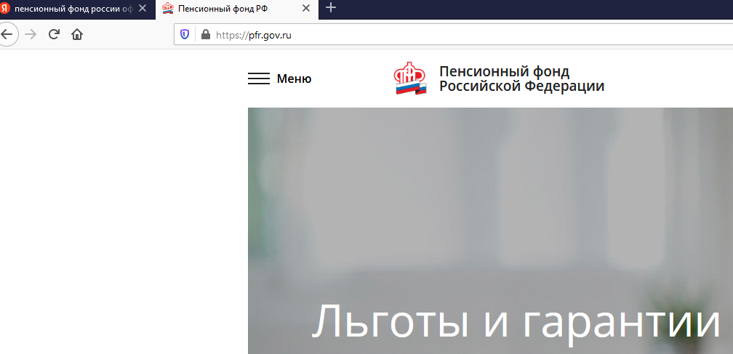

Вариант 2

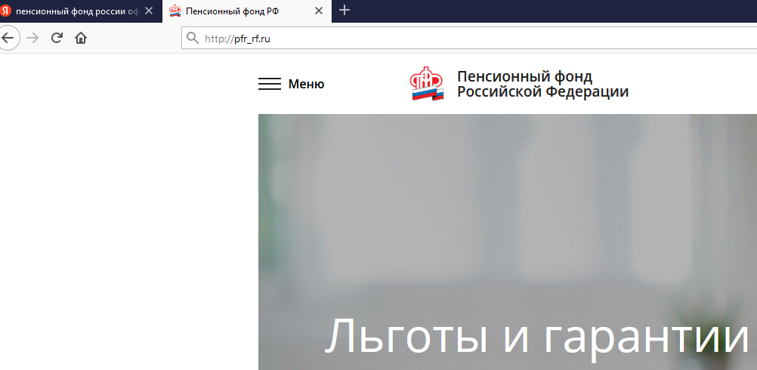
Ответ: Вариант 1. В адресной строке указан верный адрес сайта, и есть показатель защищенного соединения (https:// и замок в адресной строке)

- На сайте Центрального банка Российской Федерации проверьте легальность деятельности любого банка или страховой компании.
В ответе укажите наименование организации, приложите скриншот экрана
Ответ: Последовательность действий:
- В поисковой строке ввести: Центральный банк, перейти на сайт cbr.ru
- Зайти в раздел: «Проверить финансовую организацию» (Справочник финансовых организаций по адресу https://cbr.ru/fmp_check/) Выбрать подраздел: «Проверить информацию о банке или иной кредитной организации», если необходимо проверить банк
Выбрать подраздел: «Проверить информацию о микрофинансовой организации, профессиональном участнике рынка ценных бумаг, негосударственном пенсионном фонде, страховой организации, управляющей компании, инвестиционном фонде, специализированном депозитарии или иной финансовой организации», если необходимо проверить страховую компанию.
- Набрать наименование интересующей организации, кликнуть на значок «Найти»
- Сделать скриншот экрана.
Пример ответа: Сбербанк
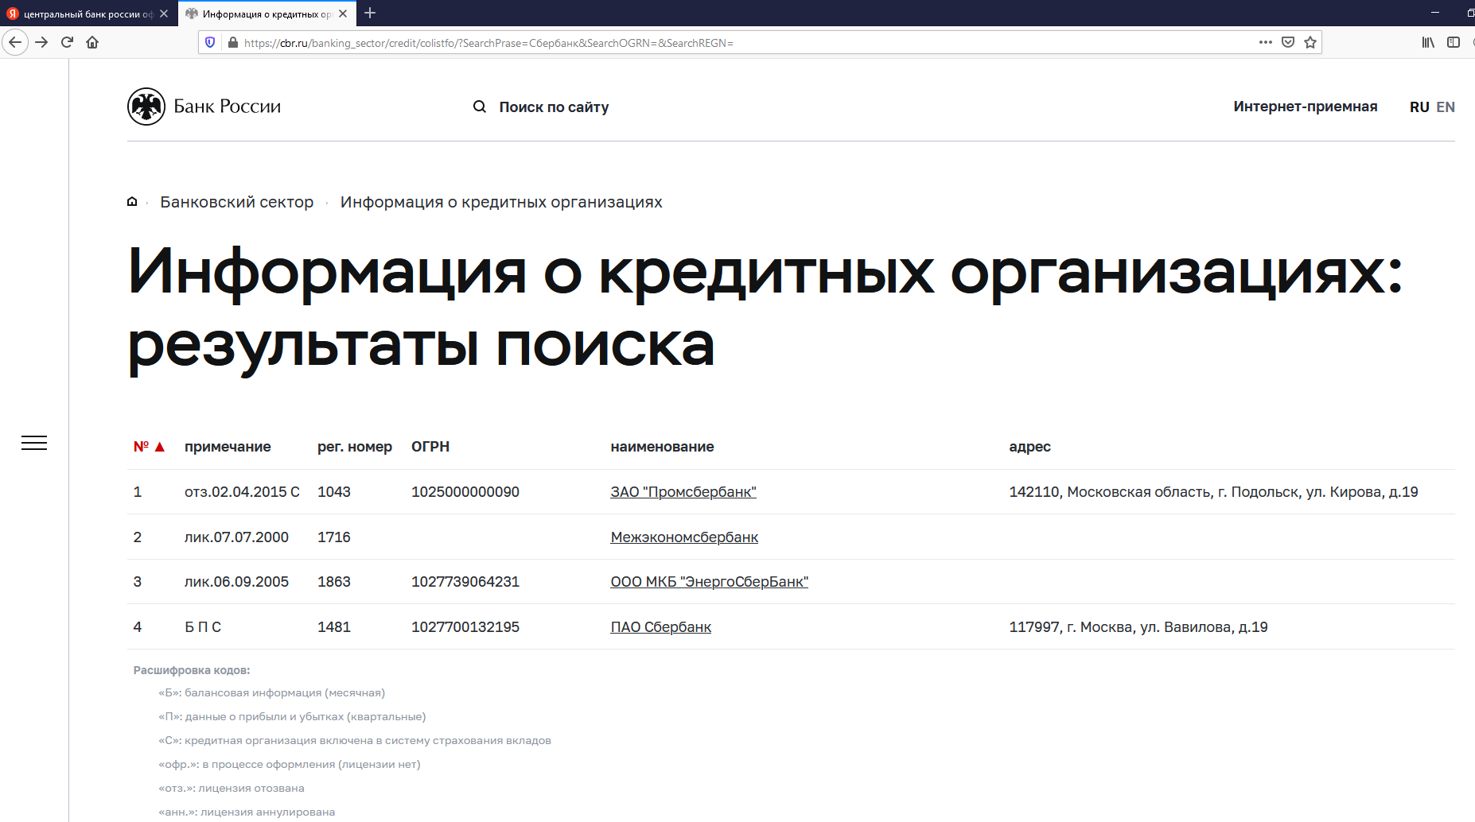

- Используя раздел «Сервисы» сайта Финансовая культура (fincult.info), рассчитайте:какую сумму придется вернуть банку, если взять кредит по следующим парамерам:
Сумма – 100 000 рублей
Срок – 1 год
Процентная ставка – 11% годовых, без комиссий.
Порядок погашния кредита – аннуитетными платежами ежемесячно

Ответ: Всего выплат 106 057.98 Руб.
Порядок выполнения задания:
- Ввести в поисковую строку: Финансовая культура, перейти на сайт.
- Зайти в раздел «Сервисы»
- Ввести параметры кредита, кликнуть на значок «Рассчитать»
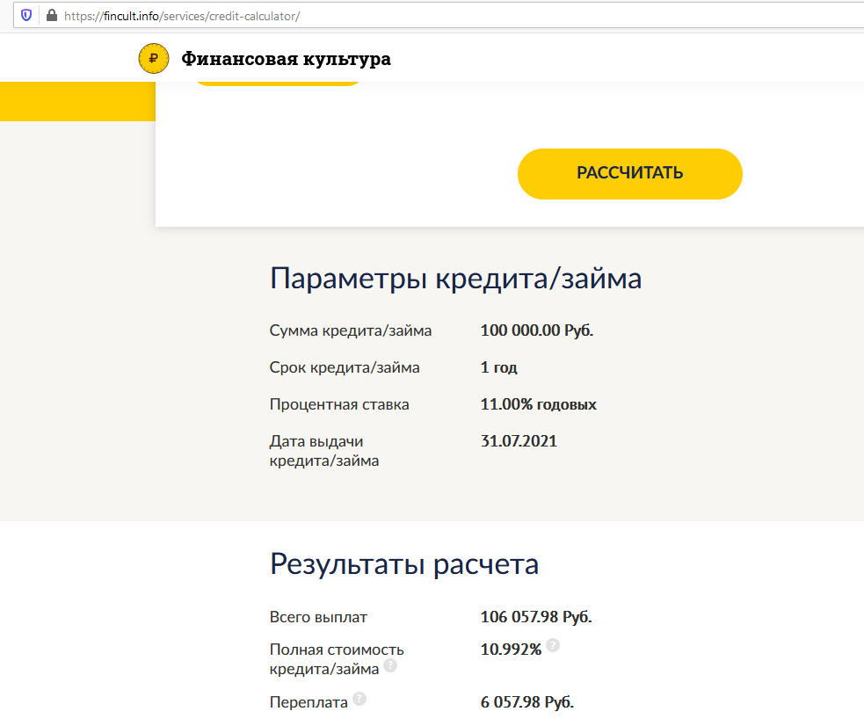

- Представьте: Вам необходимо завести учетную запись на сайте или создать личный кабинет. Какой вариант пароля на Ваш взгляд будет более надежным? Объясните свой ответ
- 12345678
- qwerty
- 16081965
- MoySecr&65
Ответ: 4 вариант – длинный пароль, содержит комбинацию цифр и букв в разных регистрах, а также специальный символ.
- Вам пришло письмо на электронную почту из Налоговой службы с вложенным документом «Информация о неоплаченных штрафах». Чтобы оплатить штраф со скидкой 70%, вам предлагают перейти по ссылке. Выберите правильный вариант действий:

- Скачать и открыть файл, перейти по ссылке для оплаты, так как информация пришла от государственного органа.
- Прежде чем открыть файл, проверить его антивирусом, если все нормально – перейти по ссылке
- Удалить письмо, проверить наличие штрафов и задолженностей по налогам в личном кабинете на сайте Госуслуг.
Ответ: 3 вариант. Это письмо может заразить устройство вирусом не только через файл, но и при переходе по ссылке. Подозрительные письма с «выгодными предложениями» даже от «представителей государственных органов» лучше удалить.

- Вы решили совершить покупку в интернете. Платежная система просит ввести данные вашей банковской карты. Браузер предложил сохранить эти данные, чтобы в следующий раз платежные реквизиты заполнялись автоматически. Какой вариант вы выберете?
- Да, это мой компьютер, им не пользуются посторонние, поэтому данные карты в безопасности.
- Да, это очень удобно, не надо будет иметь карту под рукой в следующий раз.
- Нет, эти данные может похитить вредоносная программа.
Ответ: 3 вариант. Даже если Вы используете личные устройства, существуют вредоносные программы, которые считывают пароли в формах автозаполнения. Кроме этого, не забывайте, что устройство могут похитить.
- Есть ли необходимость устанавливать антивирус на компьютер, ноутбук, планшет или смартфон?
- Нет, антивирус нужен только если скачиваешь из Интернета информацию
- Нет, антивирус нужен только если активно пользуешься социальными сетями
- Нет, антивирус использует много памяти и только замедляет работу устройств
- Да, в любом случае антивирус надо установить.
Ответ: 4 вариант – антивирусная защита необходима всем перечисленным устройствам

